Российская Федерация Камчатский край
Елизовский муниципальный район

администрация

Николаевского сельского поселения

П О С Т А Н О В Л е н и е

от 18.09.2023 № 115-П
с. Николаевка

О начале отопительного периода 2023-2024 годов на территории Николаевского сельского поселения

Руководствуясь пунктом 4 части 1 статьи 16 Федерального закона от 06.10.2003 № 131-ФЗ «Об общих принципах организации местного самоуправления в Российской Федерации», Постановлением Правительства РФ от 06.05.2011 N 354 (ред. от 29.07.2023) «О предоставлении коммунальных услуг собственникам и пользователям помещений в многоквартирных домах и жилых домов», Уставом Николаевского сельского поселения,

Администрация Николаевского сельского поселения постановляет:

- Начать отопительный период 2023-2024 годов на территории Николаевского сельского поселения:
- с. Николаевка с 20 сентября 2023 года в 08:00 часов;
- с. Сосновка с 20 сентября 2023 года в 08:00 часов.
2. Настоящее постановление подлежит официальному обнародованию и размещению на официальном сайте.
3. Контроль за исполнением настоящего постановления оставляю за собой.

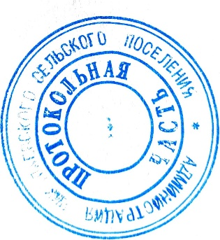
Глава Николаевского
сельского поселения В.И. Никифоров

исп. Вострухин Н.А.
Разослать: УДТХ Администрации Елизовского муниципального района, Елизовская городская прокуратура, АО «Камчатэнергосервис», инф. папки-2, МУП «Николаевское благоустройство».

